|  |
| --- |
| Manuel d’utilisation |

Samuel Meyer

CPNV

1450, Ste-Croix

samuel-souka.meyer@cpnv.ch

Table des matières

1 Accueil 3

2 Calories calculator 4

3 Suggest a dish 5

# Accueil

Le formulaire change en fonction de l’utilisateur.

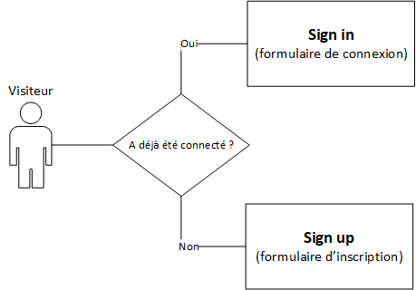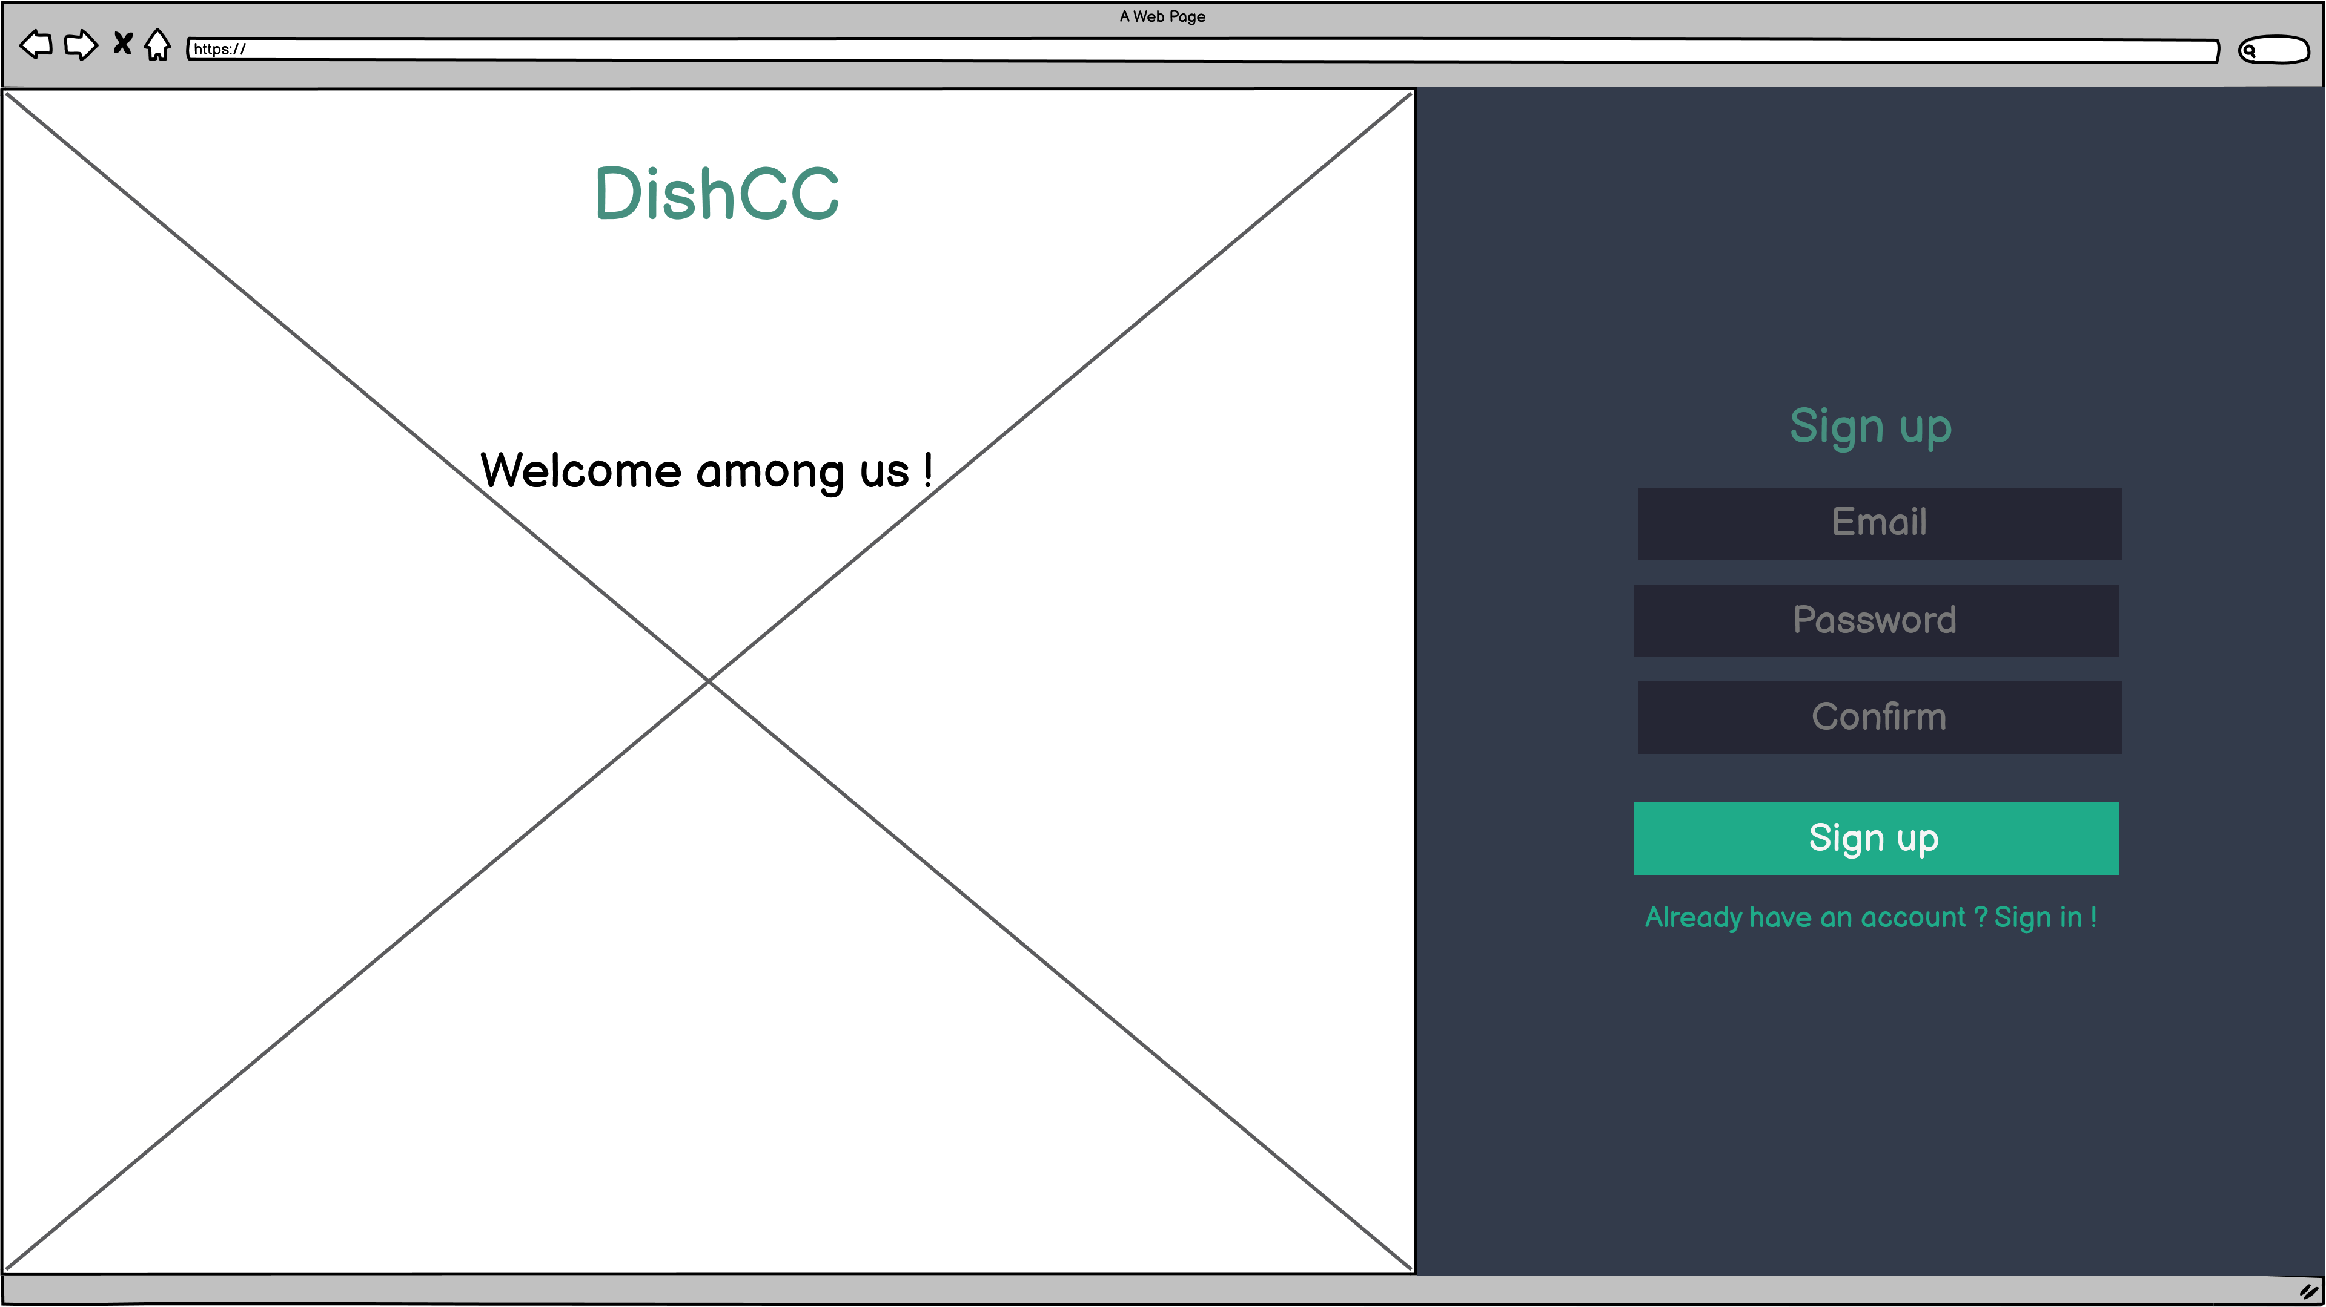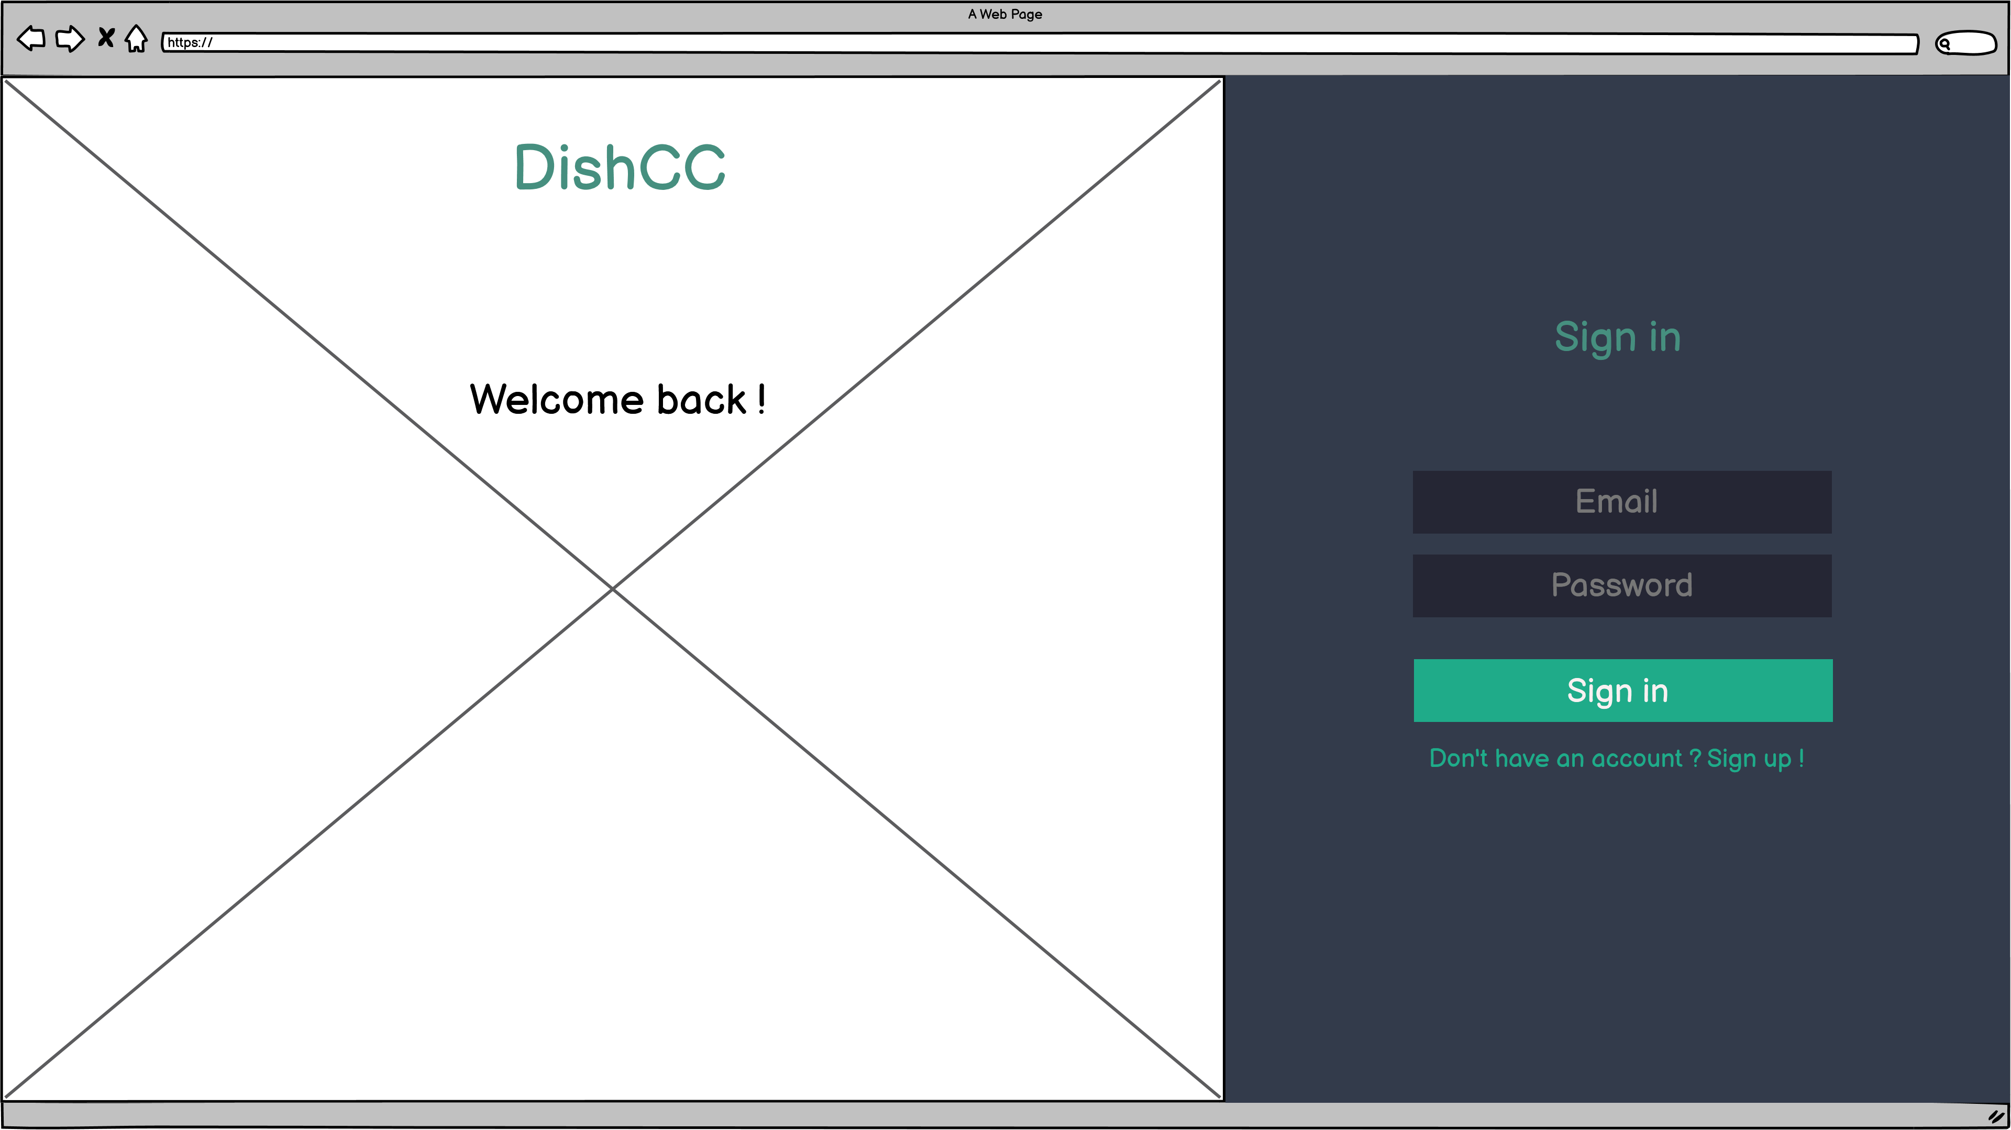

# Calories calculator

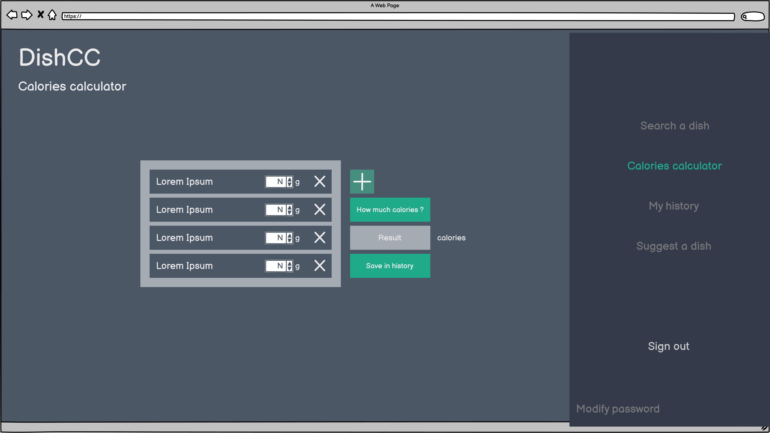

Lorsque l’on appuie sur le bouton « + », une petite fenêtre apparaît permettant d’ajouter des ingrédients à la liste.

Une fois ajoutés, la quantité de chaque ingrédient peut être personnalisé.

Le bouton « How much calories ? » permet de voir la quantité de calories contenue dans l’ensemble des ingrédients en fonction de leur quantité et de leur teneur en calories.

Calcul pour chaque ingrédient :

(*Calories d’un ingrédient pour 100g* / 100) * *Quantité personnalisée*

Puis la somme totale.

# Suggest a dish

